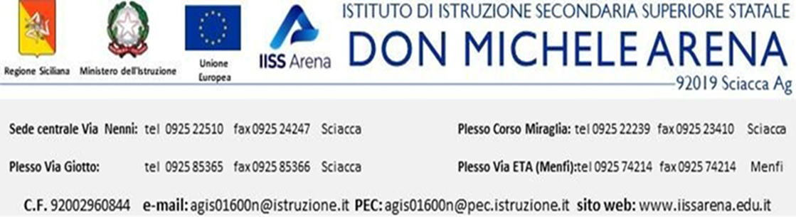

ANNO SCOLASTICO 2023-2024

Il Presidente della Commissione n.

Operante all’I.I.S.S. “DON MICHELE ARENA” di SCIACCA

CERTIFICA

Che ……………………… ……………………………….
(nome e cognome del candidato)

nato/a a ………………………………………………… il …………………………………………………………..

ha dimostrato di possedere, in relazione al percorso degli studi seguito, le seguenti conoscenze, competenze (1)
…………………………………………………………………………………………………………………………………………………………………………………….se……………………………………………………………………………………………………………………………………………………………………………………………………………

…………………………………………………………………………………………………………………………………………………………………………………….se……………………………………………………………………………………………………………………………………………………………………………………………………………

…………………………………………………………………………………………………………………………………………………………………………………….se……………………………………………………………………………………………………………………………………………………………………………………………………………

…………………………………………………………………………………………………………………………………………………………………………………….se……………………………………………………………………………………………………………………………………………………………………………………………………………
con la votazione di ………………………………/100, derivante dalla somma dei seguenti punteggi parziali (2) :

Prove scritte / pratiche ……………………………………….. punti : …………….. / 40
Colloquio ………………………………………………………………. punti : …………….. / 20

(E’ la somma dei Punteggi attribuiti dal Consiglio di Classe in relazione all’esito degli ultimi tre anni scolastici del corso di studi ed eventuali crediti formativi documentati)

Credito scolastico punti : ………………….. / 40
…………………………………………………………………………………………………………………………………………………………………………………………………………………………………………………………………………………………………………………………………………………………………………………………………………………………………………………………………………………………………………………………………………

E’ attribuito dalla commissione a candidati particolarmente meritevoli e integra il punteggio totale conseguito nei 100 punti complessivi secondo l’art.16,comma 8 lettera C.

Punteggio aggiunto punti : ………………… / 5
………………………………………………………………………………………………………………………………………………………………………………………………………………………………………………………………………………………………………………………………………………………………………………………………………

crediti formativi documentati :
………………………………………………………………………………………………………………………………………………………………………………………………………………………………………………………………………………………………………………………………………………………………………………………………………

ulteriori specificazioni valutative della commissione con riferimento anche a prove sostenute con esito positivo :
………………………………………………………………………………………………………………………………………………………………………………………………………………………………………………………………………………………………………………………………………………………………………………………………………

Il corso di istruzione secondaria superiore cui si riferisce il certificato di credito formativo ha la durata di ........ anni ed ha previsto piani didattici individualizzati/diversificati in vista di obiettivi educativi, formativi e professionali non riconducibili ai programmi ministeriali.
INSERIRE I QUADRI ORARI CHE INTERESSANO E POI TOGLIERE LE FRASI SOTTOLINEATE IN GIALLO
ESEMPIO
CORSO MAT
MANUTENZIONE E ASSISTENZA TECNICA

 | a/s | a/s | a/s | a/s | a/s | totale ore  svolte | totale ore  previste
Lingua e letteratura italiana
Lingua inglese
Storia
Matematica
Diritto ed economia
Matematica
Scienze integrate (Fisica)
Scienze integrate (Chimica)
Scienze motorie sportive
Religione Cattolica/ attività alternativa
AGGIUNGERE LE ALTRE DISCIPLINE
TOTALE ORE

Ulteriori elementi caratterizzanti il corso di studi seguito dall'alunno (4)
..........................................................................................................................................................................................................................................................................................................................................

Progressione negli studi:
Il titolo acquisito è riconosciuto dalle istituzioni scolastiche e dai centri di formazione professionale regionali nell'ambito degli accordi con le regioni.
Il presente certificato è rilasciato ai sensi dell'art. 13 del D.P.R. 23 luglio 1998, n. 323.

SCIACCA, ………………………………………………..

IL PRESIDENTE DELLA COMMISSIONE
…………………………………………………………

